**PRÁCTICA CSS AVANZADO:**

|  |
| --- |
| **Contenidos que se practican:**   * Etiquetas propias de formularios * Pseudoclases en formularios * Flotamientos * Text shadow y box shadow * Transiciones |

**TAREA CSS AVANZADO 1: FORMULARIO CON PSEUDOCLASES**

A partir de los documentos  que contienen el código HTML y los reglas de estilos a aplicar, realiza las siguientes operaciones:

1. En el documento HTML añade comentarios explicativos a las líneas donde encuentres: legend, section, fieldset,legend, label, autofocus, placeholder, pattern, required
2. En el documento HTML añade una etiqueta de imagen con tu foto.
3. A partir del documento CSS crea la hoja de estilos llamada **practica_cssavanzado1_tu_nombre_y_apellidos** que permita el siguiente resultado:

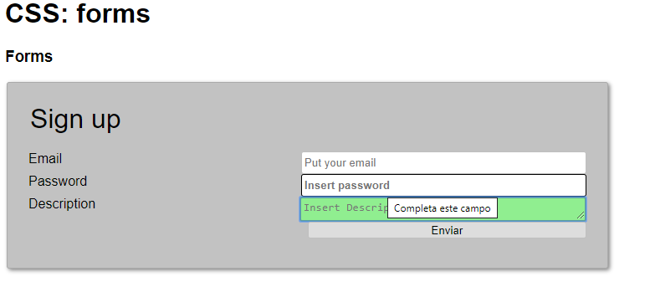

**TAREA CSS AVANZADO 2: TRANSICIONES**

Crea el documento HTML y CSS que implemente una interfaz con iconos en la parte inferior que crecen al estilo de Mac OsX aplicando los efectos de transición estudiados.

Toma de referencia el ejemplo localizado en los archivos 